Riječ JABUKA na nekim svjetskim jezicima
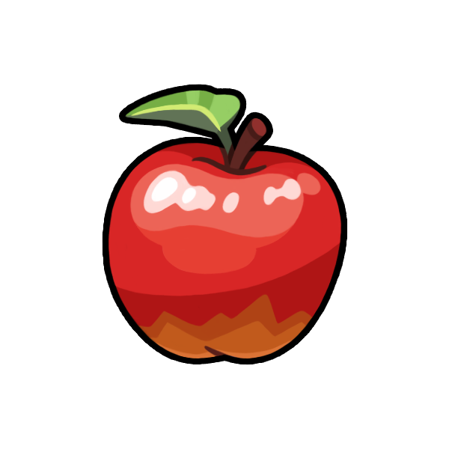
- Engleski jezik – APPLE
- Španjolski –MANZANA
- Katalonski - POMA
- Talijanski – MELA
- Češki – JABLKO
- Njemački – APFEL
- Finski – OMENA
- Francuski – POMME
- Grčki – MILO
- Mađarski – ALMA
- Islandski - EPLI
- Norveški – EPLE
- Ruski – JABLOKO
- Turski – ELMA
- Vijetnamski –TAO
- Arapski – TAFAHA
- Zulu- I-APULA
- Maorski – APORO
- Kineski – PINGGUO
- Portugalski – MACA
- Japanski – RINGO
- Havajski – OPALA
- Rumunjski – MAR
- Latinski – MALUM
- Slovenski – JABOLKO
- Albanski - MOLLE
- Esperanto – POMO
- Latvijski – ABOLU

